ĐÁP ÁN THI HK2 MÔN VẬT LÝ KHỐI 1O
NĂM HỌC 2013 - 2014
Câu | Đáp án | Điểm
1 | - Quá trình đẳng nhiệt.  - Đường đẳng nhiệt.  - Dạng đường đẳng nhiệt trong hệ (p,V) | 0,5 đ  0,25 đ  0,25 đ
2 | Nội năng:  - Định nghĩa  - Kí hiệu, đơn vị. | 0,5 đ  0,25 đ . 2
3 | Cấu trúc tinh thể | 1 đ
4 | Pttt : 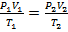  Đẳng nhiệt :  Đẳng áp : 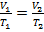  Đẳng tích : 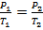 | 0,25 đ.4
5 | 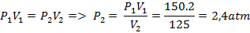 | 0,25 đ . 4
6 | ΔU = Q + A  => A = ΔU - Q = 1,05 - 2,8 = -1,75 J  A < 0 : hệ thực hiện công.  A = F.S => 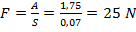 | 0,25 đ  0,25 đ  0,25 đ .2  0,25 đ . 2
7 | 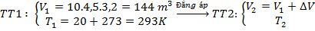  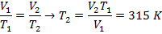  t₂ = 315 - 273 = 42^{0C} | 0,25 đ .3  0,25 đ. 2  0,25 đ
8 | (1) - (2) : Đẳng tích , T giảm, P giảm  (2) - (3) : Đẳng nhiệt, V giảm, P tăng  (3) - (1) : Đẳng áp, V tăng, T tăng  p  3  1  2  T  O | 0,25 đ .4  0,5 đ .2
9 | (1) - (2) : Đẳng nhiệt  p  3  1  2  V  O  (2) - (3) : Đẳng tích  (3) - (1) : Đẳng áp  p  3  1  2  V  O  p  3  1  2  T  O  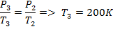 | 0,5đ  0,25 đ .2  0,25 đ. 2  0,25 đ .2

